Самостоятельная работа (тестирование)
Вариант 1.
А1 На каком рисунке правильно изображены точки С(7) и В(3)?
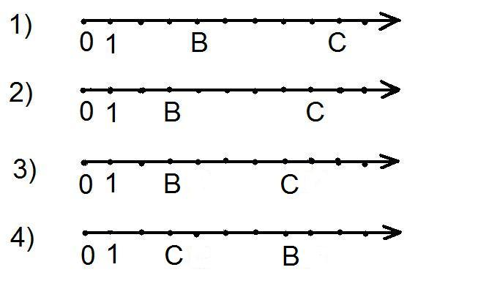
А2. Укажите координаты точек А, В и С.
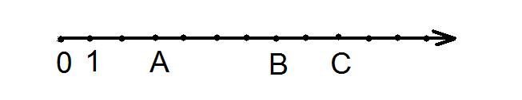
- А(3),В(6),С(9)
2) А(2),В(6),С(8)
3) А(9),В(7),С(3)
4) А(3),В(7),С(9)

A3.
Решите уравнение: х+223 = 1308
- 1805;
- 1085;
- 1531;
- 3056.
А4.
Число: тридцать миллиардов двести тысяч восемь - это:
- 300 200 008;
- 30 000 200 080;
- 30 000 200 008;
- 30 000 020 008.
В1.
Выразите в сантиметрах 2км 5м 4см.
В2.
В школе 542 учащихся. Среди них - 269 мальчиков. Кого в школе больше мальчиков или девочек? На сколько?
С1.
Сколько различных трехзначных чисел можно составить с помощью цифр 7 и 3?

Вариант 2.
А1. На каком рисунке правильно изображены точки С(8) и В(4)?
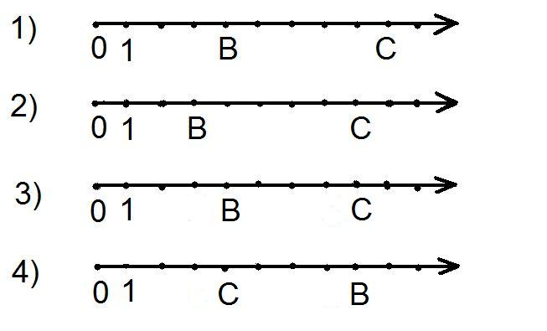
А2. Укажите координаты точек А, В и С.
- А(3),В(6),С(9)
2) А(2),В(7),С(9)
3) А(9),В(7),С(3)
4) А(3),В(7),С(9)
A3.
Решите уравнение: с-127=353
- 480;
- 226;
- 408;
- 155.
А4.
Число: триста семьдесят миллиардов шестьдесят миллионов восемьсот тысяч четыре - это:
- 307 060 080 004;
- 370 600 080 004;
- 370 060 800 040;
- 370 060 800 004.
В1
Выразите в граммах Зт 2кг 72г.
В2.
В саду 142 дерева, из которых 61 - яблони, а остальные - груши. Каких деревьев в саду больше и на сколько?
С1.
Сколько различных трехзначных чисел можно составить с помощью цифр 5 и 1?

